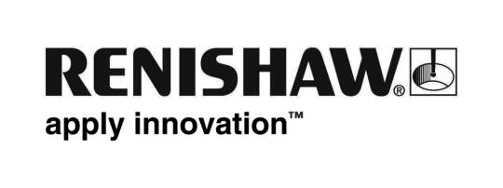
Notizie da Renishaw

Collaborazione tra RENISHAW ed il Politecnico per la ricerca sulla produzione additiva nei metalli

La tecnologia di produzione additiva, nota anche come stampa 3D, è, senza dubbio, uno dei settori più interessanti e tecnologicamente in evoluzione del momento.

L’Università è, per eccellenza, il luogo della Ricerca più avanzata e presso il Dipartimento di Meccanica del Politecnico di Milano è stata recentemente attivata una Linea di Ricerca legata alla produzione additiva. Renishaw parteciperà al progetto fornendo un suo sistema di produzione a letto di polveri che consentirà di svolgere ricerche su diversi fronti: dai materiali utilizzati, che potranno prevedere lo sviluppo di nuove leghe specifiche per questo processo, alla tecnologia in generale che potrà vedere un maggiore uso della sensoristica per il monitoraggio del processo ed il controllo della sorgente laser, ai materiali di consumo collaterali come i gas di processo, che potranno prevedere specifiche composizionie per migliorare le prestazioni, fino alle strategie di orientamento e stratificazione delle polveri per ottenere i migliori risultati nei prodotti finiti.

Il processo di stampa 3D permette di realizzare pezzi meccanici in metallo compatto direttamente da un modello CAD 3D utilizzando un laser a fibra ottica di alta potenza.

I pezzi sono realizzati partendo da polveri finissime ottenute per atomizzazione a partire da diversi metalli o leghe che, durante il processo di produzione additiva a letto di polveri, vengono fuse in atmosfera controllata in strati di spessore variabile tra i 20 e i 100 micron. Questa tecnologia è già in uso per la produzione di impianti medici personalizzati, componenti ultraleggeri per l’aeronautica e l’automobilismo sportivo, scambiatori di calore ad elevata efficienza, strutture per protesi dentali e inserti per lo stampaggio a iniezione con canali di raffreddamento conformi.

Un’ulteriore caratteristica delle macchine di stampa 3D più sofisticate, che verrà sfruttata nella ricerca, è la capacità di trattare in sicurezza anche materiali reattivi come il titanio e l’alluminio grazie a un sistema di controllo delle emissioni di processo e di manipolazione delle polveri.

Seguici anche sulla nostra pagina Linkedin “Renishaw S.p.A.”

-FINE-

